

**CSE 55T Z24-WZ**

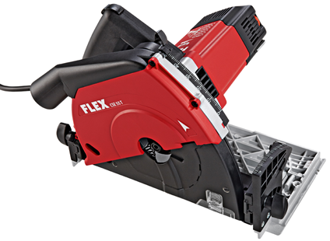

|  |
| --- |
| Technische attributen |
| Onbelast toerental | **1700-3400 /min** |
| Opgenomen vermogen | **1350 Watt** |
| Afgegeven vermogen | **850 Watt** |
| Zwenkbereik | **-1° - 48° °** |
| Zaagblad-Ø | **160 mm** |
| Zaagbladopname | **20 mm** |
| Snijdiepte | **0 - 55 mm** |
| Snijdiepte / met geleiderail | **0-49 mm** |
| Snijdiepte bij verstekzagen | **0-38 mm** |
| Zaagdiepte bij verstekzagen met geleiding | **0-32 mm** |
| Gewicht | **4 kg** |

|  |
| --- |
| Basisuitrusting |
| 1 zuigadapter |  |
| 1 zaagblad DIA Z4-S |  |
| 1 opbergkoffer |  |
| 1 kofferinleg |  |

**Invalcirkelzaag voor de droogbouw**

* VR-elektronica: traploze snelheidskeuze, constante snelheid gecontroleerd door tachogenerator, overbelastingsbeveiliging, herstartbeveiliging en temperatuurcontrole.
* Stand 0° en 48° voor het beveiligen en het precies geleiden bij het verstekzagen.
* Dubbelgeklemd verstekelement verhindert blokkering van het zaagblad bij verstekzagen en het terugslaggevaar
* Hoekstand van 0° tot 48°. Makkelijk af te lezen en perfect instelbaar door de handige spanhendels
* Kantelbaar (verstek) van -1° tot 48° voor het zagen van mooie gave kanten, ook geschikt voor het zagen van materialen die gecoat zijn zoals bv. HPL, CPL
* Bewegend zwaard om zonder aanloop als invalzaag te kunnen toepassen
* Door het eenvoudig aandrukken van de diepte-aanslag, kan de diepte-instelling nauwkeurig ingesteld worden. De diepte kan eenvoudig afgelezen worden doordat de diepte-aanwijzer 180° gedraaid werd.
* Dubbelgeklemde parallelaanslag verhindert afwijken van de zaag en garandeert een veilige geleiding
* Asvergrendeling: voor een snelle zaagbladwissel
* Aansluitmogelijkheid aan externe stofafzuiging
* Ideaal voor klassieke toepassingen in de droogbouw bv. het zagen van gips-, betonvezelplaten, houtsoorten zoals span- en OSB-platen